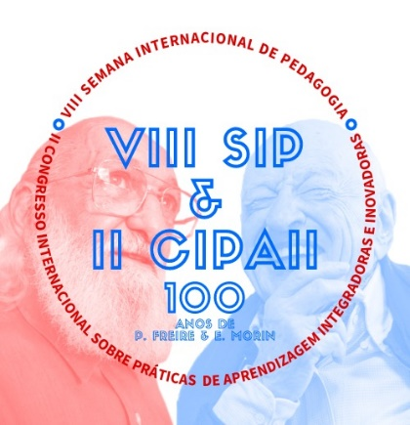 | VIII SEMANA INTERNACIONAL DE PEDAGOGIA (VIII SIP)  “A formação docente e a BNCC: resistindo e esperançando em tempos neoliberais”  II CONGRESSO INTERNACIONAL SOBRE PRÁTICAS DE APRENDIZAGEM INTEGRADORAS E INOVADORAS (II CIPAII)  "(Trans)formação: saberes necessários para esperançar no presente e no futuro”  14 a 18 de dezembro de 2021  UNIVERSIDADE FEDERAL DE ALAGOAS – CENTRO DE EDUCAÇÃO  Maceió – Alagoas – Brasil  ISSN: 1981 - 3031

PÔSTER
TÍTULO: subtítulo

Autor1
(sigla da Afiliação institucional
(email)
Co-Autor2
(sigla da Afiliação institucional)
(email)
Co-Autor3
(sigla da Afiliação institucional)
(email)

OBJETIVOS

METODOLOGIA

RESULTADOS E DISCUSSÃO

CONSIDERAÇÕES FINAIS

REFERÊNCIAS

